Знакомство с техникой «аля-прима» ( 2 год обучения)
«Аля-прима» - это техника живописи акварелью по сырому, подразумевающая законченную за один сеанс работу. Термин применим как для масляной, так и для акварельной живописи. По сути, это работа за раз. «Аля-прима» в переводе с итальянского слова означает «в один присест», позволяющая художнику выполнять картину очень быстро.

«Аля-прима» маслом
Что касается масла, здесь техника хороша по многим причинам. Обычно для этого материала характерна длительная работа с полотном. Это связано с различным временем высыхания разных слоев. Из-за наложения свежих мазков на уже подсохший в последствии появляются трещины. А работая «аля-прима», мастер пишет лишь один слой, таким образом избегая сложности с нанесением лессировок. К тому же, из-за отсутствия огромного количества слоев работа остается свежей. Местами можно даже заметить словно подсвеченные участки. Такой эффект даёт просвечивающий через прозрачные слои краски загрунтованный холст. Кроме того, такая живая манера позволяет сделать более динамичные и экспрессивные работы. Эта техника пользовалась особенной популярностью у импрессионистов. Художники любили писать на природе, создавая в поле уже не наброски, а состоявшиеся законченные работы.
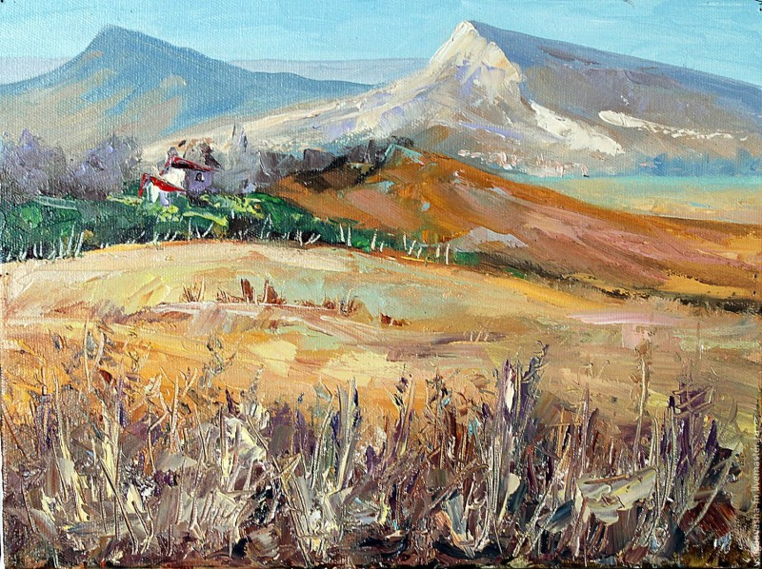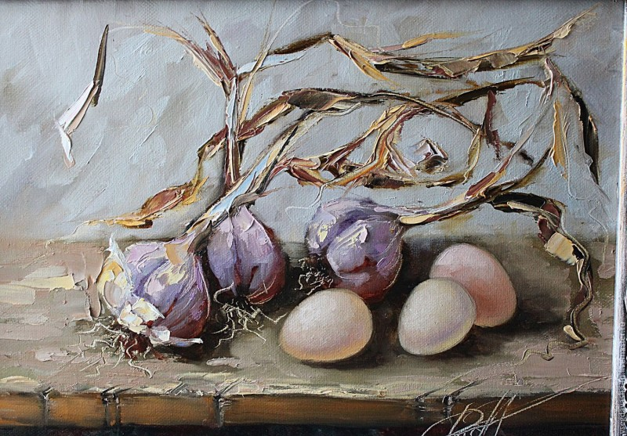

«Аля-прима» акварелью
Акварельная техника стала развиваться в Китае после изобретения бумаги во 2 веке нашей эры. Предшественницей акварельной технике была роспись по сырой штукатурке, по другому эту технику называли фреской.
В России первым мастером в этой технике стал Петр Федорович Соколов. Он писал портреты, сцены охоты и жанровые композиции.
И так как же работают акварельной техникой по мокрой бумаге? Сначала делают эскиз на листе. После этого на лист бумаги на носят очень много воды и разглаживают таким образом, что бы не оставалось пузырьков воздуха. После этого можно приложить руку к краскам, пока лист немного подсыхает. Краски следует размочить водой. На каждый цвет, который потребуется, наносят немного воды. У художника есть всего несколько секунд, чтобы положить правильный цвет на рисунок. После этого он дает еще немного высохнуть краскам, а потом завершает у работу, прорабатывая каждый элемент.
Работая «Аля-прима», художник пишет в один присест. Отсюда яркие переливающиеся разливы красок. У художника мало времени прежде, чем красочный слой высохнет, так что ему требуется уверенность и поставленная рука, чтобы рисовать акварелью по мокрому. Кроме того, необходима осторожность, так как при смешивании большого количества акварельных цветов есть риск получить не сочный оттенок, а грязь. Однако, многие мастера используют эту технику как основу для работы, позже накладывая еще несколько четких мазков уже по сухому, чтобы оттенить силуэты и нанести резкость на необходимые области работы.

